**Управление образования города Нур-Султан**

**ГККП «Политехнический колледж»**

СОГЛАСОВАНО

|  |
| --- |
|  |

**ТЕХНИЧЕСКОЕ ЗАДАНИЕ**

**на разработку сайта «BookOfBooks»**

ИСПОЛНИТЕЛИ

студенты группы П-18-45б

Жардемова К.Б.

Жидкова А.С.

**Нур-Султан, 2020**

**Оглавление**

1. Название программы и область применения 3

2. Основание для разработки 3

3. Назначение разработки 3

4. Технические требования к сайту 3

4.1. Требования к функциональным характеристикам 3

4.1.1. Требования к структуре сайта 3

4.1.2. Требования к административной части сайта 12

4.1.3. Классы пользователей 12

4.2. Требования к надежности 13

4.3. Требования к составу и параметрам технических средств 13

4.4. Требования к информационной и программной совместимости 14

4.5. Требования к хранению 14

4.6. Требования к организации ссылок 14

4.7. Требования к дизайну сайта 14

4.8. Требования к языкам программирования 14

4.9. Требования к лингвистическому обеспечению 14

5. Технико-экономические показатели 14

6. Требования к программной документации 14

7. Стадии и этапы разработки 14

8. Порядок контроля и приемки 15

## **Название программы и область применения**

Предметом разработки является Интернет-сайт «BookOfBooks» компании «Diasus».

Цель сайта: поддержка творческих людей.

Целевая аудитория сайта: преимущественно подростки и молодежь, имеющие интерес к писательству. Творческие люди, желающие самореализоваться в Интернете. Начинающие писатели и копирайтеры, а также люди, уже имеющие опыт в данной сфере.

Область применения сайта: сеть Интернет.

## **Основание для разработки**

Основанием для разработки является Договор №234 от 01.09.20.

## **Назначение разработки**

Назначением разработки является создание сайта «BookOfBooks». Сайт предназначен для размещения пользователями авторских работ. Под работой подразумеваются вымышленный текст, рассказ, произведение пользователя.

Функции сайта:

* возможность публикации, редактирования и удаления пользователями работ;
* возможность чтения, оценивания и комментирования работ других пользователей;
* поиск работ и фильтр поиска;
* регистрация и последующий вход на сайт.

## **Технические требования к сайту**

## **Требования к функциональным характеристикам**

## **Требования к структуре сайта**

Общая структура сайта:

1. Главная страница;
2. Страница “Все работы”;
3. Страница “Все авторы”;
4. Страница “Поиск”;
5. Страница добавления работы;

Все названия разделов и ссылок являются условными и могут корректироваться в ходе проектирования.

1. Хедер (шапка) сайта – присутствует на всех страницах, за исключением страниц “Вход” и “Регистрация”

* Логотип - ссылка на Главную страницу;
* Имя сайта - ссылка на Главную страницу;
* «Добавить работу» - ссылка на страницу добавления новой работы для зарегистрированных пользователей. Для гостей сайта – ссылка на страницу регистрации;
* «Все работы» - ссылка на страницу всех добавленных на сайт работ;
* «Все авторы» - ссылка на страницу всех зарегистрированных пользователей;
* «Поиск» - ссылка на страницу поиска;
* «Вход» - отображается только для гостей сайта;
* «Регистрация» - отображается только для гостей сайта;
* «Профиль» - отображается только для зарегистрированных пользователей.

1. Футер (подвал) сайта – присутствует на всех страницах, за исключением страниц “Вход” и “Регистрация”

* Логотип;
* Имя сайта;
* «Добавить работу» - ссылка на страницу добавления новой работы для зарегистрированных пользователей. Для гостей сайта – ссылка на страницу регистрации;
* «Все работы» - ссылка на страницу всех добавленных на сайт работ;
* «Все авторы» - ссылка на страницу всех зарегистрированных пользователей;
* «Поиск» - ссылка на страницу поиска;
* Копирайт.

1. Главная страница

* «Добавить работу» - ссылка на страницу добавления новой работы для зарегистрированных пользователей. Для гостей сайта – ссылка на страницу регистрации;
* Новинки – 4 последних добавленных работ;
* «Перейти ко всем работам» - ссылка на страницу всех добавленных на сайт работ.

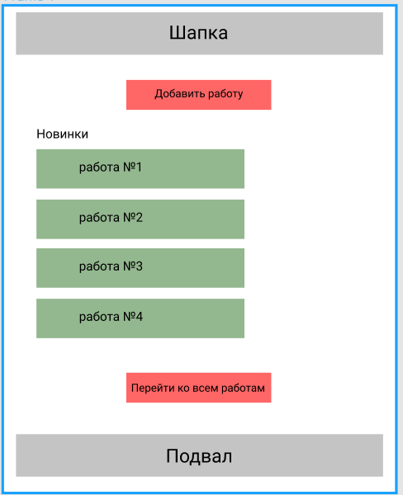

*Рис 1. Главная страница*

1. Все работы

* Название страницы;
* Поле для ввода и кнопка «Найти» - для поиска работ по названиям;
* «Больше параметров для поиска» - ссылка на страницу поиска;
* Блоки с работами.

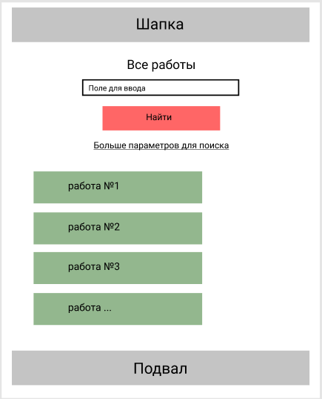

*Рис 2. Страница “Все работы”*

1. Все авторы

* Название страницы;
* Поле для ввода и кнопка «Найти» - для поиска пользователей по имени;
* Список пользователей – иконка с аватаром, имя и фамилия пользователя.

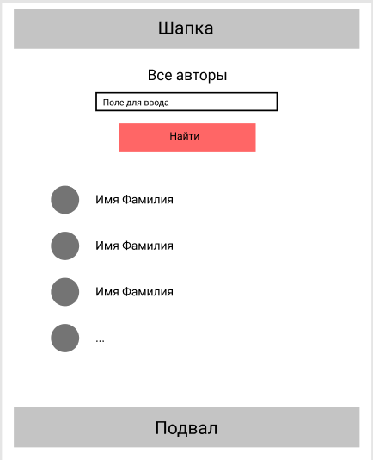

*Рис 3. Страница “Все авторы”*

1. Поиск

* Название страницы;
* Поле для ввода -  поиск работ по названиям;
* Фильтр:
  + По статусу: «Завершен», «В процессе»;
  + По жанру: «Боевик», «Детектив», «Драма», «Приключения», «Романтика», «Ужасы», «Фэнтэзи», «Юмор»;
  + По рейтингу (количеству лайков): «Сначала более популярные», «Сначала менее популярные»;
  + По дате: «Дата от», «Дата до»;
* Кнопка «Найти».

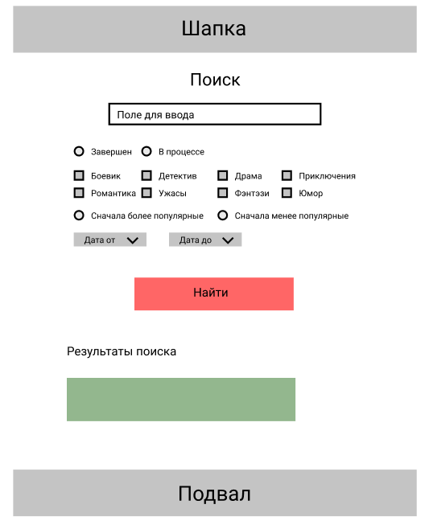

*Рис 4. Страница поиска*

1. Профиль

* Аватар;
* Имя и фамилия пользователя;
* Кнопка «Выйти»;
* Блоки с работами пользователя;
* Кнопки редактирования рядом с каждым блоком:
  + Завершить работу;
  + Редактировать работу;
  + Удалить работу.

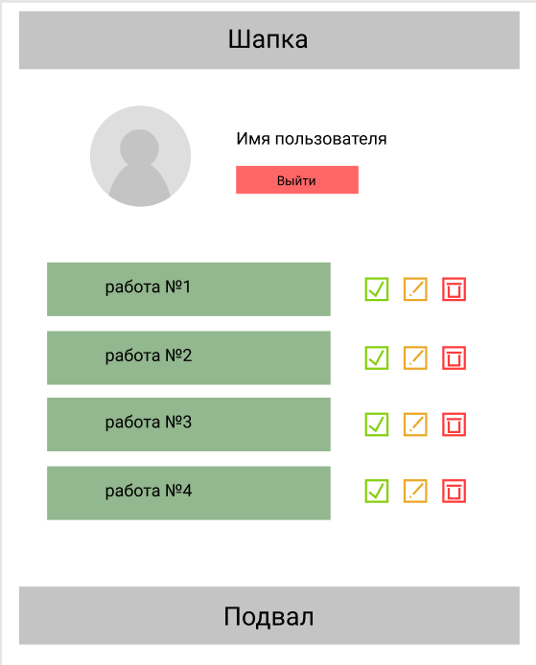

*Рис 5. Профиль пользователя*

1. Профиль (Автор)

* Аватар;
* Имя и фамилия пользователя;
* Блоки с работами пользователя.

1. Блок с работой

* Название работы - ссылка на страницу работы;
* Имя автора - ссылка на профиль пользователя;
* Жанр работы;
* Дата добавления работы;
* Количество лайков;
* Количество комментариев;
* Описание работы.

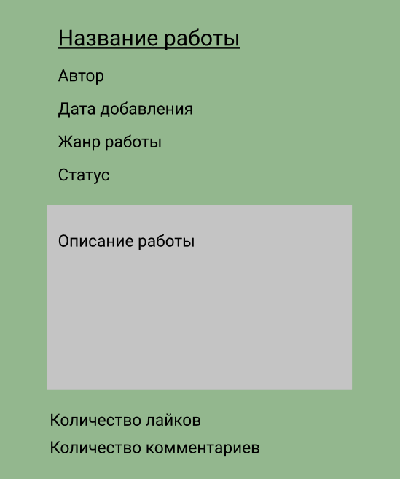

*Рис 6. Образец блока с работой*

1. Страница с работой

* Название работы;
* Имя автора - ссылка на профиль пользователя;
* Жанр работы;
* Дата добавления работы;
* Описание работы;
* Содержание - список ссылок на отдельные главы работы. На страницы каждой главы:
  + Текст главы;
  + “Перейти к следующей главе”(не отображается на странице последней главы);
  + “Перейти к предыдущей главе”(не отображается на странице первой главы);
  + “Назад к содержанию”;
  + Кнопка “Нравится”;
  + Блоки с комментариями других пользователей;
  + Форма с полем ввода для комментария и кнопкой “Отправить”.

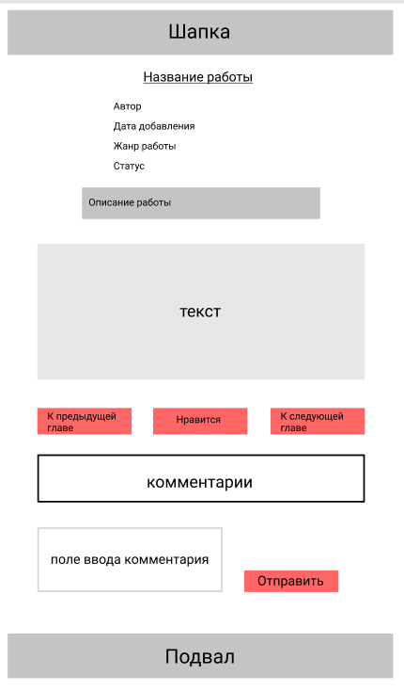

*Рис 7. Страница с работой*

1. Добавление работы

* Поле ввода названия работы;
* Ниспадающий список жанров;
* Поле ввода описания работы;
* Кнопка “Добавить главу”. На страницу добавления главы:
  + Поле ввода названия главы;
  + Поле ввода текста главы;
  + Кнопка утверждения главы;
  + Кнопка “Назад”.

Каждая добавленная работа имеет статус “В процессе”. Для смены статуса на “Завершен” необходимо нажать на соответствующую кнопку напротив блока с работой на профиле пользователя.

При редактировании работы пользователь обладает возможностями изменения:

* Названия работы;
* Жанра работы;
* Описания работы;
* Текста главы.

А также:

* Удаления отдельной главы;
* Удаления всей работы.

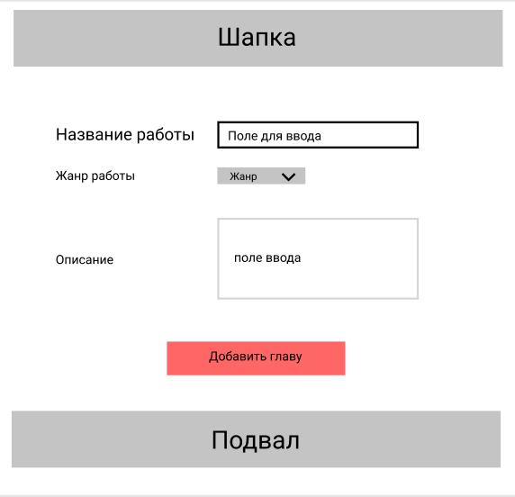

*Рис 8. Добавление работы*

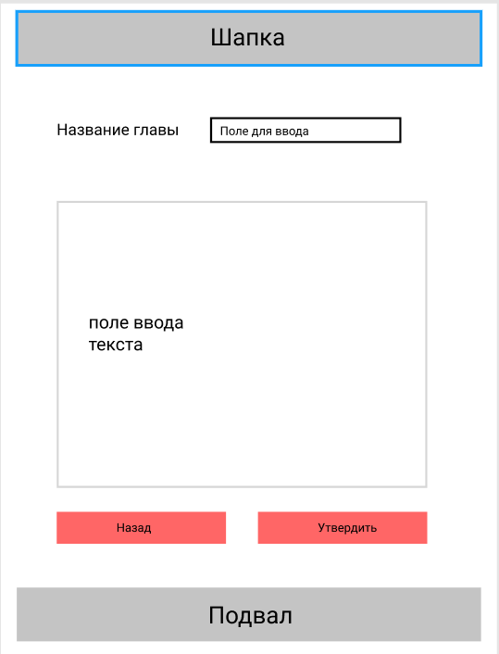

*Рис 9. Добавление главы*

1. Вход

* “Домой” - ссылка на Главную страницу;
* Поле ввода логина - строка от 8 символов, состоящая из латинских букв A-Z и цифр 0-9;
* Поле ввода пароля - строка от 8 символов, состоящая из латинских букв A-Z и цифр 0-9;
* Кнопка отправки формы;
* Ссылка на форму регистрации.

1. Регистрация

* “Домой” - ссылка на Главную страницу;
* Поле ввода имени;
* Поле ввода фамилии;
* Поле ввода логина - строка от 8 символов, состоящая из латинских букв A-Z и цифр 0-9;
* Поле ввода пароля - строка от 8 символов, состоящая из латинских букв A-Z и цифр 0-9;
* Кнопка отправки формы;
* Ссылка на форму входа.

## **Требования к административной части сайта**

Для входа в систему как администратор требуется ввести в поисковике специальный адрес (адрес будет уточняться в ходе разработки).

Первичные возможности администратора:

* Добавление и удаление жанров;
* Удаление работ пользователей.

В последующих стадиях разработки возможны добавление и изменение функций администратора

## **Классы пользователей**

1. Гость – незарегистрированный пользователь, обладает следующими правами:

* просмотр Главной страницы;
* просмотр раздела «Все работы»;
* просмотр раздела «Все авторы»;
* поиск работ;
* просмотр профиля зарегистрированных пользователей;
* просмотр и чтение работ зарегистрированных пользователей;
* просмотр комментариев зарегистрированных пользователей под работами;
* регистрация;
* авторизация: ввод аутентификационных данных.

1. Зарегистрированный пользователь, обладает следующими правами:

* просмотр Главной страницы;
* просмотр раздела «Все работы»;
* просмотр раздела «Все авторы»;
* поиск работ;
* просмотр профиля других пользователей;
* просмотр и чтение работ других пользователей;
* оценивание работ других пользователей (лайк работы – один раз);
* просмотр комментариев других пользователей под работами;
* комментирование работ других пользователей;
* добавления работы на сайт;
* просмотр собственных работ;
* редактирование собственных работ;
* удаление собственных работ;
* комментирование собственных работ;
* просмотр собственного профиля;
* добавление аватара на профиль;
* удаление аватара на профиль;
* авторизация: ввод аутентификационных данных.

1. Администратор – пользователь, обладающий полным доступом ко всем функциональным возможностям администрирования системы:

* просмотр Главной страницы;
* просмотр раздела «Все работы»;
* просмотр раздела «Все авторы»;
* поиск работ;
* просмотр профиля других пользователей;
* просмотр и чтение работ других пользователей;
* оценивание работ других пользователей (лайк работы – один раз);
* просмотр комментариев других пользователей под работами;
* комментирование работ других пользователей;
* удаление работ других пользователей;
* добавления работы на сайт;
* просмотр собственных работ;
* редактирование собственных работ;
* удаление собственных работ;
* комментирование собственных работ;
* просмотр собственного профиля;
* добавление аватара на профиль;
* удаление аватара на профиль;
* добавление новых жанров;
* удаление жанров;
* авторизация: ввод аутентификационных данных.

## **Требования к надежности**

Для обеспечения надежности должны применяться следующие методы:

* ограничение прав доступа пользователей;
* контроль со стороны администратора.

## **Требования к составу и параметрам технических средств**

Серверная часть:

* Оперативная память от 2 Гб;
* Место на жестком диске от 1 Гб.

Клиентская часть:

* Поддержка минимальных версий браузеров, указанных в пункте 4.4.

Точные технические характеристики серверной и клиентской частей будут уточняться в ходе проектирования и тестирования продукта.

## **Требования к информационной и программной совместимости**

Сайт должен корректно отображаться в браузерах (указаны минимальные версии):

* Internet Explorer - 9.0;
* Chrome - 6.0;
* Opera - 10.6;
* Firefox - 4.0.

## **Требования к хранению**

1. Все данные сайта должны храниться в структурированном виде под управлением реляционной СУБД;
2. Программная документация поставляется в печатном и электронном виде.

## **Требования к организации ссылок**

Все ссылки сайта должны быть относительными (за исключением внешних).

## **Требования к дизайну сайта**

* 1. Интерфейс должен быть рассчитан на пользователя (в плане компьютерной грамотности) средней квалификации;
  2. При разработке дизайна должны использоваться преимущественно светлые цветовые решения;
  3. Количество различных шрифтов не должно превышать 2-х;
  4. Все картинки сайта должны быть выполнены в едином стиле.

## **Требования к языкам программирования**

1. Для верстки страниц должны использоваться языки HTML5 и CSS3;
2. Для реализации интерактивных элементов клиентской части должен использоваться язык программирования JavaScript;
3. При разработке backend - части сайта должны использоваться языки PHP и SQL;

## **Требования к лингвистическому обеспечению**

Сайт должен выполнятся на русском языке.

## **Технико-экономические показатели**

Эффективность системы определяется количеством активных зарегистрированных пользователей.

## **Требования к программной документации**

Предварительный состав программной документации должен включать в себя:

* техническое задание;
* программу и методику испытаний;
* краткое руководство пользователя в административной части сайта.

## **Стадии и этапы разработки**

Разработка сайта должна быть проведена в следующие этапы:

1. Проектирование системы;
2. Разработка системы;
3. Тестирование системы.

На стадии проектирования системы формулируются цели и задачи проекта, предложения по реализации системы, и разрабатывается, согласовывается и утверждается настоящее техническое задание.

На стадии разработки системы должны быть выполнены нижеперечисленные этапы:

1. Создание и нормализация базы данных;
2. Разработка макета сайта;
3. Разработка frontend - части сайта, верстка и адаптивная верстка;
4. Разработка backend - части сайта.

## **Порядок контроля и приемки**

Порядок контроля и приемки проекта выполняется согласно Акту №333 от 01.09.20